AJAX校内数码相册

配置源程序

附加数据库SQL Server 2005
（1）将光盘 App_Data文件夹中的db_NetStore.mdf和db_NetStore_log.ldf文件拷贝到SQL Server 2005安装路径下的MSSQL.1 \ MSSQL \ Data目录下。
（2）选择“开始”/“程序”/Microsoft SQL Server 2005/SQL Server Management Studio项，进入到“连接到服务器”页面，如图1.1所示。
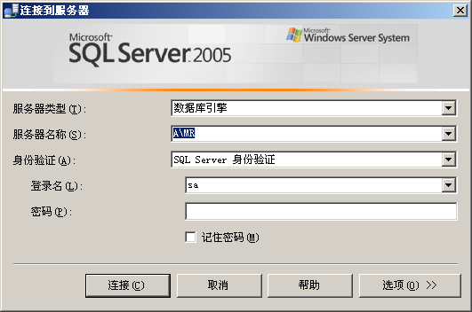
图1.1 连接到服务器
（3）在“服务器名称”下拉列表中选择SQL Server 2005服务器名称，然后单击“连接”按钮。
（4）在“对象资源管理器”中右键单击“数据库”节点，在弹出的菜单中选择“附加”项，弹出“附加数据库”对话框，如图1.2所示。
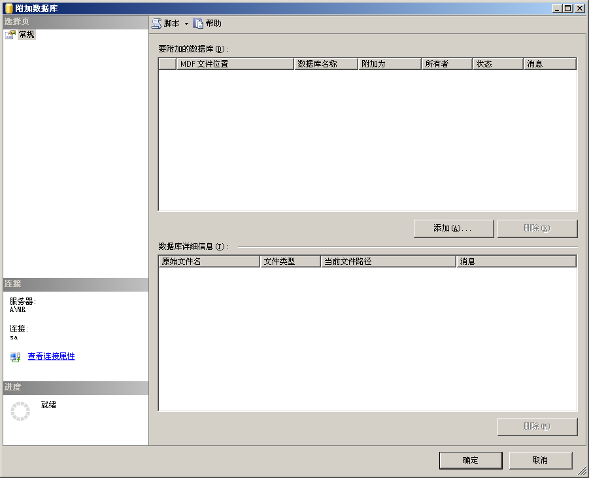
图1.2 附加数据库
（5）单击“添加”按钮，在弹出的“定位数据库文件”对话框中选择数据库文件路径，如图1.3所示。
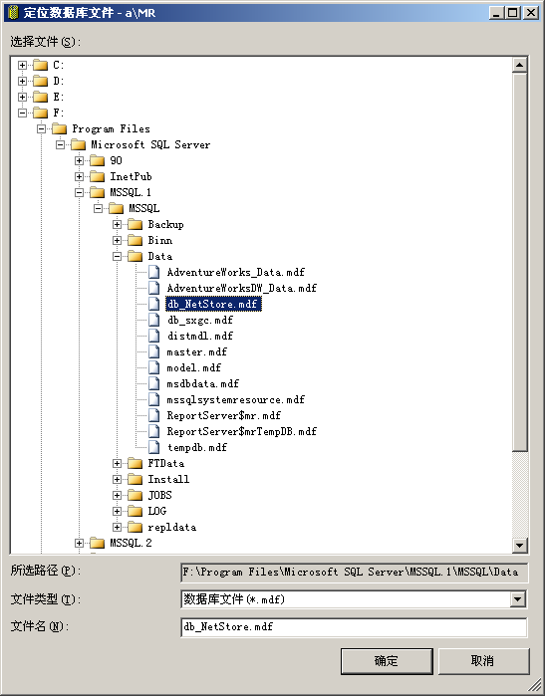
图1.3 定位数据库文件
（6）依次单击“确定”按钮，完成数据库附加操作。

2．修改服务器名称
打开TM\02文件夹，打开Web.Config文件，以记事本方式打开，将数据源连接服务器的名称更改为本机SQL Server 2005服务器的名称，如图1.4所示。
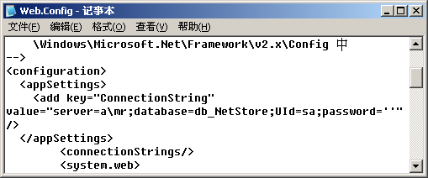
图1.4 修改服务器名称

配置IIS
（1）依次选择“开始”/“设置”/“控制面板”/“管理工具”/“Internet信息服务(IIS)管理器”选项，弹出“Internet信息服务(IIS)管理器”窗口，如图1.5所示。
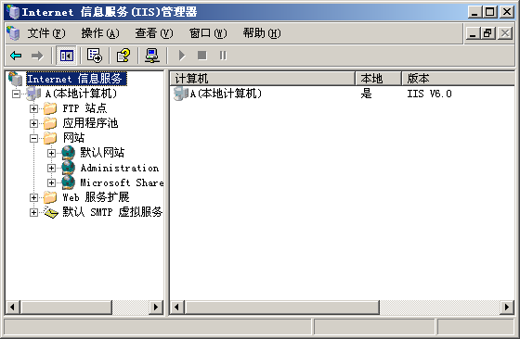
图1.5 “Internet信息服务(IIS)管理器”窗口
（2）选中“默认网站”节点，单击右键，选择“属性”，如图1.6所示。
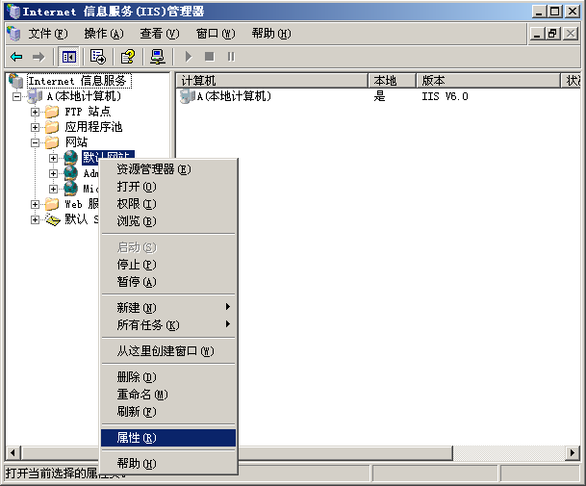
图1.6 选择“属性”菜单项
（3）弹出“默认网站 属性”对话框，单击“网站”选项卡，在“IP地址”下拉列表中选择本机IP地址。如图1.7所示。
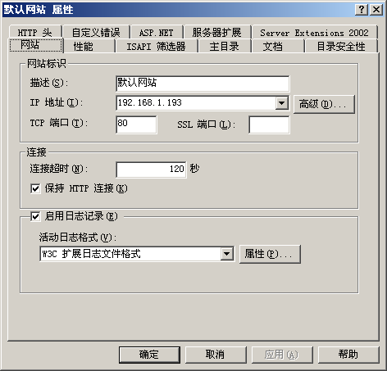
图1.7 “默认网站 属性”窗口
（4）单击“主目录”选项卡，如图1.8所示。单击【浏览】按钮，弹出“浏览文件夹”对话框，选择您的网站路径。
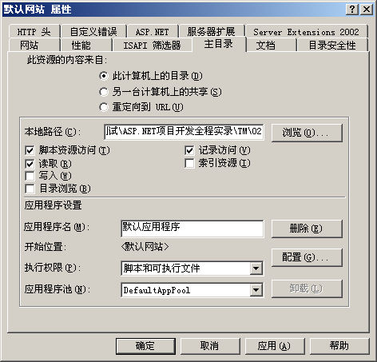
图1.8 选择程序路径
（5）选中首页文件“Default.aspx”，单击鼠标右键，在弹出的菜单中选择“浏览”菜单项。

使用说明

系统介绍
通过上述概述及实际调查，AJAX校内数码相册具有以下功能。
- 创建相册：创建相册分类，以便对照片进行维护和管理。
- 管理相册：主要是对相册分类的管理，包括使用LINQ修改和删除操作。
- 上传照片：选择相册分类，将选择的照片上传到服务器端。
- 展示相册：展示相册分类及对应的照片。
- 浏览和管理照片：浏览相册分类中的照片，并可通过LINQ to SQL对照片信息进行添加、修改和删除等操作。
- 播放幻灯片：可以以幻灯片效果浏览相册分类中的照片。

操作注意事项
（1）本系统管理员用户名为：tsoft，密码为：111。
（2）注册登录后，可以查看照片和上传照片。
（3）首页面中，选择管理照片，输入用户员、密码进入后台主页面。
（4）实例执行文件位置：Default.aspx

操作流程

1．前台
在网站首页当单击某个相册分类时进入到相册播放页面（Play_Photo.aspx），在该页面中使用全新的ListView控件实现在AJAX环境中水平滚动照片显示，效果如图1.9所示。

图1.9 异步水平滚动照片

2．后台：
以会员身份登录后将进入到AJAX校内数码相册后台管理首页，如图1.10
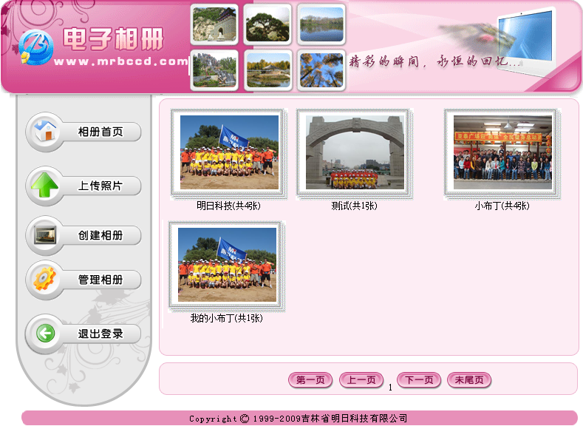
图1.10 AJAX数码相册后台管理首页

